**ASİTLER – BAZLAR ÇALIŞMA KÂĞIDI**

K,L,M ve T çözeltilerinin pH değerleri pH cetveli üzerinde gösterilmiştir. Bu çözeltilerden **eşit miktarda** alınarak aşağıdaki karışımlar yapılıyor. **Bu karışımların ayıraçlarla renk değişimini aşağıdaki kutucuklara yazınız.**

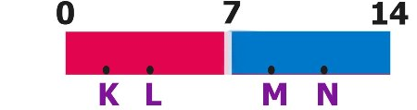

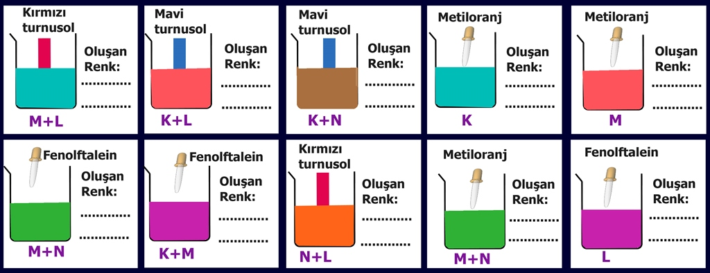

Aşağıdaki grafiklerde kaplardaki maddelerin pH değişimi verilmiştir.

**Buna göre aşağıdaki düzeneklerin yanındaki kutucuğa uygun grafiğin numarasını yazınız.**

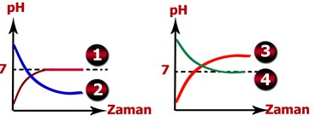

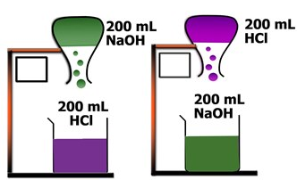 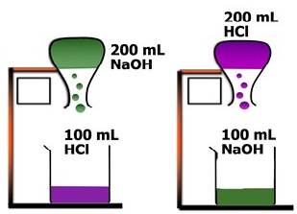

Aşağıdaki tabloda tepkimeye giren asit ve bazlar verilmiştir. **Bu tepkimeler sonucunda oluşacak olan tuz ve suyun formüllerini tablodaki boşluklara yazınız.**

|  |  |  |  |
| --- | --- | --- | --- |
| **Asit** | **Baz** | **Tuz** | **Su** |
| HCI | NaOH |  |  |
| H2SO4 | KOH |  |  |
| H2SO4 | Ca(OH)2 |  |  |
| H3PO4 | KOH |  |  |
| H2CO3 | Ca(OH)2 |  |  |
| HCI | NH3 |  |  |
| HNO3 | NaOH |  |  |
| HNO3 | Mg(OH)2 |  |  |
| H2CO3 | Mg(OH)2 |  |  |
| H3PO4 | Ca(OH)2 |  |  |
| HCI | Mg(OH)2 |  |  |
| HNO3 | KOH |  |  |

**Aşağıda numaralandırılmış olarak asit ve bazların özellikleri verilmiştir. Bu özelliklerin numaralarını uygun tabelaya yazınız.**

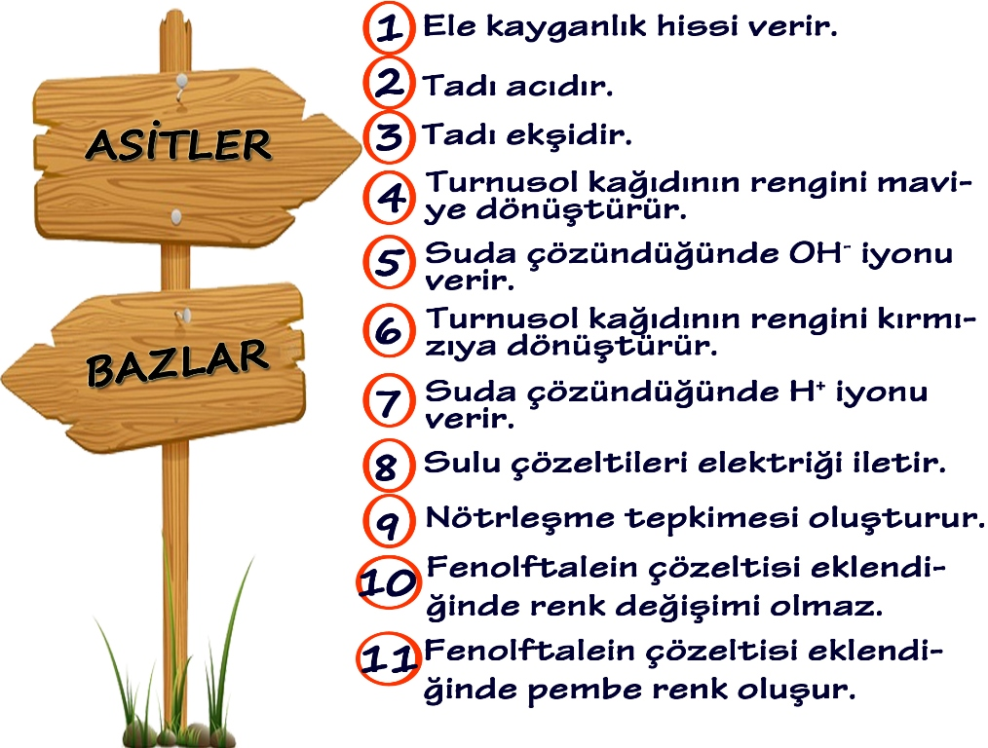

**Aşağıdaki maddeleri asit ve baz içermelerine göre pH skalasında uygun bölüme yazınız.**

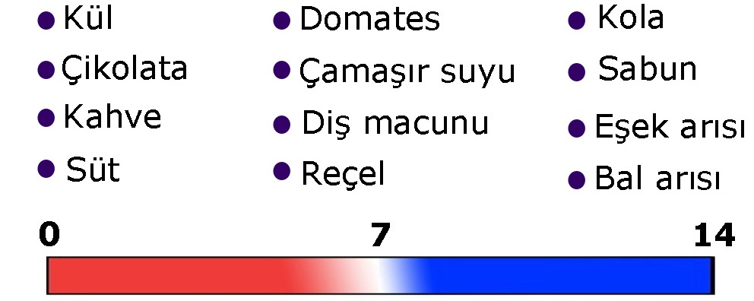

**Aşağıdaki bulmacada resmi verilen maddelerde bulunan asit ya da bazın ismini bulmacaya yazınız.**

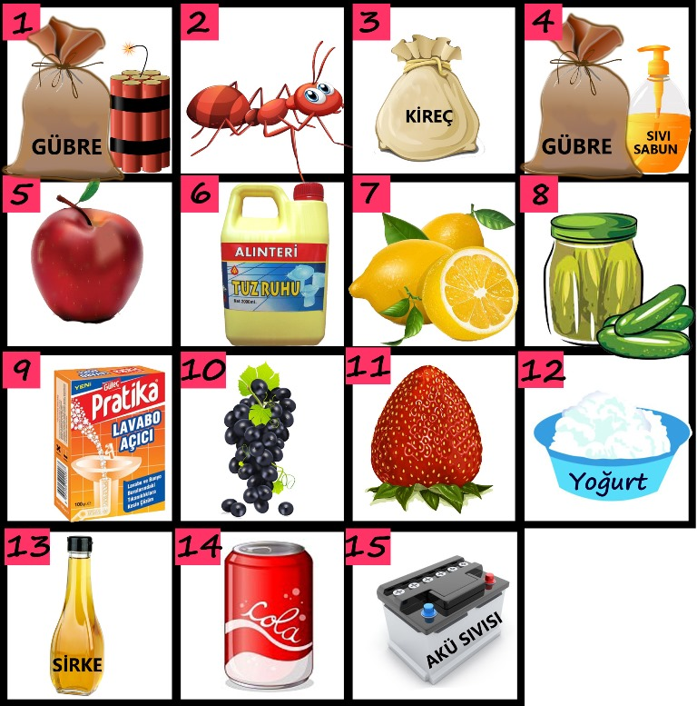

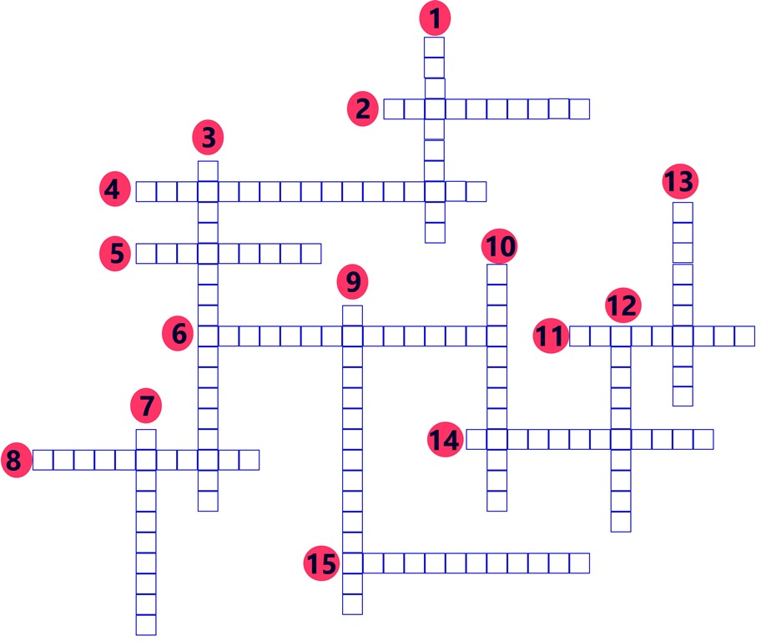

**Aşağıda resme göre soruları yanıtlayınız.**

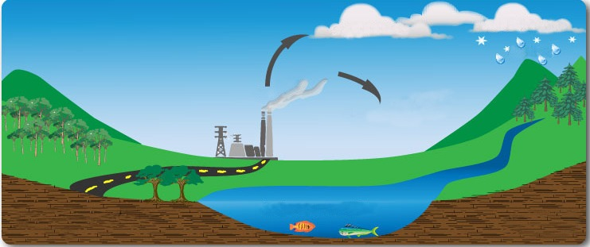

**Resimdeki olayın gerçekleşmesini sağlayan gazları işaretleyiniz.**

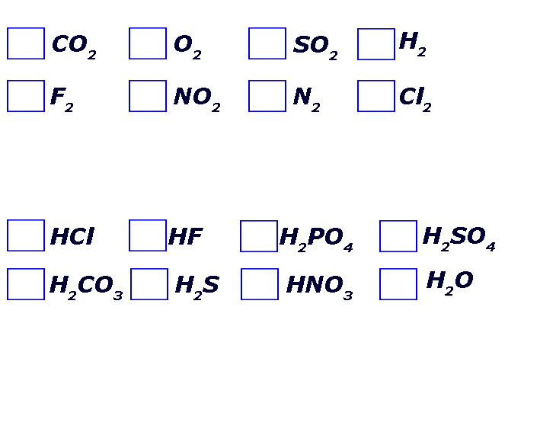

**Resimdeki olayın gerçekleşmesini sağlayan asitleri işaretleyiniz.**



Aşağıda asit ve bazların formülleri, sistematik adları ve piyasa adları verilmiştir. **Buna göre asit ve bazlarının formülleri ile piyasa ve sistematik adını noktalı yerlere yazınız.**

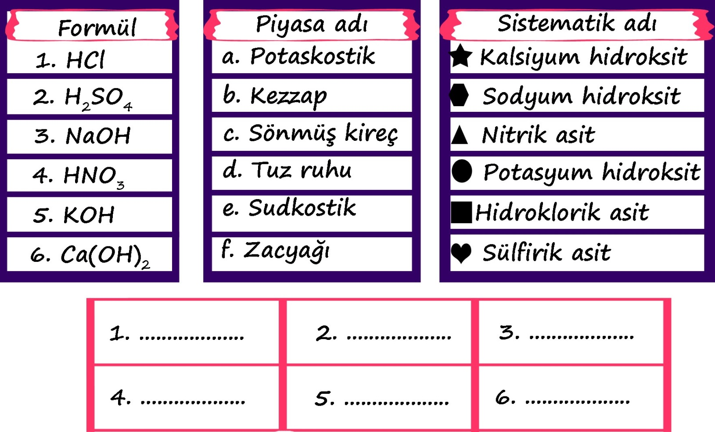

**Sinem YANIK**